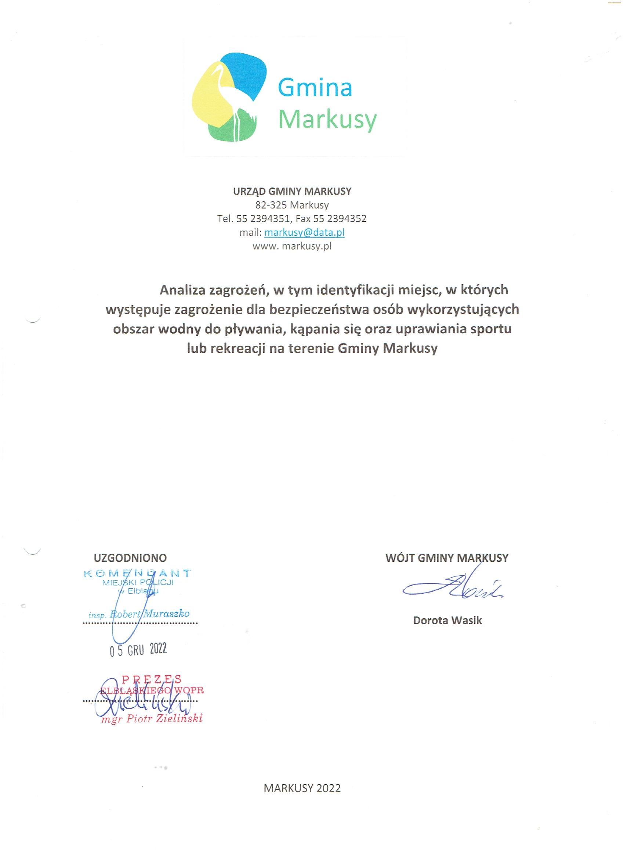

SPIS TREŚCI:
- Cel i podstawy prawne opracowania………………………….………………. ………..2
- Podstawowe informacje o Gminie Markusy……………..………………………………..3
2.1 Wody powierzchniowe …………………………………………….……………………3
- Miejsca w których występuje zagrożenie dla bezpieczeństwa osób wykorzystujących
obszar wodny do pływania, kąpania się, uprawniania sportu lub rekreacji…………....4
- Cieki na terenie Gminy Markusy ……………………………………………………......…5
  - Rzeka Dzierzgoń……………..……………………………………………….……..… 5
  - Rzeka Balewka ………………………………………………………………….………6
  - Rzeka Tina……………………………………………………………………..……...…7

- Zagrożenie dla osób przebywających na obszarach wodnych na terenie Gminy Markusy …………………………………………………………………………….. ……….9
- Telefony kontaktowe ………………………….……………………………………………..9
- Podsumowanie ………………………………………………………………….……….…10

1. Cel i podstawy prawne
Celem niniejszego opracowania jest analiza zagrożeń dla osób przebywających na obszarach wodnych, w tym identyfikacja miejsc, w których występuje zagrożenie dla bezpieczeństwa osób wykorzystujących obszar wodny do pływania, kąpania się, uprawiania sportu lub rekreacji.
Zgodnie z art.4 ust. 1 ustawy z dnia 18 sierpnia 2011r. o bezpieczeństwie osób przebywających na obszarach wodnych (Dz.U. z 2022r poz.147) ustawy z dnia 20 lipca 2017 roku „Prawo Wodne” oraz Rozporządzenia Ministra Spraw Wewnętrznych z dnia 6 marca 2012 r. w sprawie sposobu oznakowania i zabezpieczania obszarów wodnych oraz wzorów znaków zakazu, nakazu oraz znaków informacyjnych i flag zapewnienie bezpieczeństwa na obszarach wodnych polega w szczególności na:
- Dokonaniu, we współpracy z policją i działającymi na danym terenie podmiotami,
o których mowa w art. 12 ust. 1, analizy zagrożeń, w tym identyfikacji miejsc, w którym występuje zagrożenie dla bezpieczeństwa osób wykorzystujących obszar wodny do pływania, kąpania się, uprawniania sportu lub rekreacji;
- Oznakowaniu i zabezpieczeniu terenów, obiektów i urządzeń przeznaczonych do pływania, kąpania się, uprawniania sportu lub rekreacji na obszarach wodnych;
- Prowadzeniu działań profilaktycznych i edukacyjnych dotyczących bezpieczeństwa na obszarach wodnych, polegających w szczególności na:
- oznakowaniu miejsc niebezpiecznych;
- objęciu nadzorem, we współpracy z policją i podmiotami, o których mowa w art.
12 ust 1, miejsc niebezpiecznych, w tym miejsc zwyczajowo wykorzystywanych do kąpieli,
- uświadamianiu zagrożeń związanych z wykorzystywaniem obszarów wodnych,
w szczególności prowadzeniu akcji edukacyjnych wśród dzieci i młodzieży szkolnej;
- informowaniu i ostrzeganiu o warunkach pogodowych oraz innych czynnikach mogących powodować utrudnienia lub zagrożenia dla zdrowia lub życia osób;
- zapewnieniu warunków do organizowania pomocy oraz ratowania osób, które uległy wypadkowi lub są narażone na niebezpieczeństwo utraty życia lub zdrowia.
Za zapewnienie bezpieczeństwa, o którym mowa w ust.1, odpowiada:
- na terenie parku narodowego lub krajobrazowego dyrektor parku;
- na terenie, na którym prowadzona jest działalność w zakresie sportu lub rekreacji- osoba fizyczna, osoba prawna, jednostka organizacyjna nieposiadająca osobowości prawnej, która prowadzi działalność w tym zakresie;
- na pozostałym obszarze właściwy miejscowo wójt (burmistrz, prezydent miasta) - zwani dalej „zarządzającym obszarem wodnym”.
Zadania, o których mowa w ust. 1, wykonywane przez wójta (burmistrz, prezydent miasta) na obszarze, o którym mowa w ust. 2 pkt 3, należą do zadań własnych gminy.

2. Podstawowe informacje o gminie Markusy
Gmina Markusy leży w południowo-zachodniej części powiatu elbląskiego i graniczy
z gminami:
- od północy z Gminą Gronowo Elbląskie i Gminą Elbląg,
- od wschodu poprzez jezioro Drużno z Gminą Elbląg oraz częścią Gminy Rychliki
- od południa z Gminą Rychliki,
- od zachodu z Gminą i Miastem Dzierzgoń oraz Gminą Stare Pole, powiat Malborski, Województwo Pomorskie).

Gmina Markusy leży na żyznych glebach Żuław Elbląskich. Jest gminą typowo rolniczą. Znaczną część gminy zajmują rezerwaty i obszary krajobrazu chronionego. Największą atrakcją turystyczną jest rezerwat przyrody jezioro Drużno z bogatą fauną i florą. Przez jezioro Drużno przebiega Kanał Elbląsko – Ostródzki, którego atrakcjami, na skalę światową, są pochylnie i śluzy. Osobliwym krajobrazem Gminy Markusy jest również sieć rzek i kanałów ze stacjami pomp oraz poldery położone na terenach depresyjnych.

2.1 Wody powierzchniowe

Wody powierzchniowe Gminy Markusy, to w głównej mierze gęsta sieć kanałów i rowów. Zostały one wyposażone w urządzenia regulacyjne i budowle wodne. Razem tworzą olbrzymich rozmiarów system melioracyjny, który służy do odwadniania terenów w okresie nadmiaru wody oraz nawadniania w czasie suszy. Na 1 km2 powierzchni przypada ponad
1 km cieków naturalnych i więcej niż 10 km rowów szczegółowych.

Głównymi ciekami wodnymi gminy są:
- rzeka Balewka
- rzeka Dzierzgoń
- rzeka Tina
- rzeka Brzeźnica
- Kanał Modry
- Potok G
- Potok Młynówka Marwicka
- Potok Wysoki

Kanały Gminy Markusy stanowią długość 90,552 km.

3. Miejsca, w których występuje zagrożenie dla bezpieczeństwa osób wykorzystujących obszar wodny do pływania, kąpania się, uprawiania sportu lub rekreacji.
W opracowaniu użyto sformułowań dotyczących miejsc, które wykorzystywane są do rekreacji wodnej ( kąpiele, pływanie itp. ) są to:

- kąpielisko — miejsce zidentyfikowane zgodnie z art. 16 pkt 22 ustawy z dnia 20 lipca 2017r. Prawo wodne rozumiane jako wyznaczony przez radę gminy wydzielony
i oznakowany fragment wód powierzchniowych, wykorzystywany przez dużą liczbę osób kąpiących się, pod warunkiem że w stosunku do tego kąpieliska nie wydano stałego zakazu kąpieli; kąpieliskiem nie jest: pływalnia, basen pływacki lub uzdrowiskowy, zamknięty zbiornik wodny podlegający oczyszczaniu lub wykorzystywaniu w celach terapeutycznych, sztuczny, zamknięty zbiornik wodny, oddzielony od wód powierzchniowych i wód podziemnych;

- miejsce o okazjonalnie wykorzystywane do kąpieli miejsce zidentyfikowane zgodnie
z art. 16 pkt 2 ustawy z dnia 20 lipca 2017r. Prawo wodne rozumiane jako rozumie się przez to wykorzystywany do kąpieli wydzielony i oznakowany fragment wód powierzchniowych niebędący kąpieliskiem funkcjonujący przez okres nie dłuższy niż 30 dni w roku kalendarzowym;

- dzikie plaże – miejsce nie posiadające określenia w definicji ustawowej, są to miejsca wykorzystywane przez mieszkańców do plażowania i kąpieli, bardzo często bez jakiejkolwiek infrastruktury.

Z uwagi na fakt, że część gminy obejmuje Rezerwat Ornitologiczny Jeziora Druzno
ustanowiony na podstawie Zarządzenia Ministra Leśnictwa i Przemysłu Drzewnego z dnia
29 grudnia 1966 roku, obszar ten, stosownie do art. 4 ust 2 ustawy o bezpieczeństwie osób przebywających na obszarach wodnych nie został w niniejszym opracowaniu poddany analizie zagrożeń, w tym identyfikacji miejsc, w których występuje zagrożenie dla bezpieczeństwa osób wykorzystujących obszar wodny do pływania, kąpania się, uprawiania sportu lub rekreacji.

Na terenie Gminy Markusy nie wyznaczono kąpielisk gdzie przez „kąpielisko” rozumie się wyznaczony przez radę gminy wydzielony i oznakowany fragment wód powierzchniowych, wykorzystywany przez dużą liczbę osób kąpiących się.

W Gminy Markusy nie stwierdzono miejsc okazjonalnie wykorzystywanych do kąpieli, gdzie przez „miejsce okazjonalnie wykorzystywane do kąpieli” rozumie się wykorzystywany do kąpieli wydzielony i oznakowany fragment wód powierzchniowych niebędący kąpieliskiem.

Na podstawie obserwacji terenowych nie stwierdzono również „dzikich plaż” w obrębie śródlądowych zbiorników wodnych oraz cieków wodnych. Porośnięte i strome brzegi rzek przepływających przez Gminę, brak piaszczystych plaż oraz infrastruktury typu pomosty na terenie Gminy Markusy - nie sprzyjają, a wręcz wykluczają możliwość kąpieli.

Cieki na terenie Gminy Markusy

Wody płynące na terenie gminy nie sprzyjają kąpielom. Są to rzeki i kanały, których brzegi stanowią wały przeciwpowodziowe są one porośnięte gęsto roślinnością szuwarową i nie posiadają łagodnego spadku, dna są zamulone i zarośnięte, głębokość wody w rzekach zazwyczaj nie przekracza metra. Ponadto występują zadrzewienia nadwodne- siedliska lęgowe wzdłuż cieków płynących i zarośla.
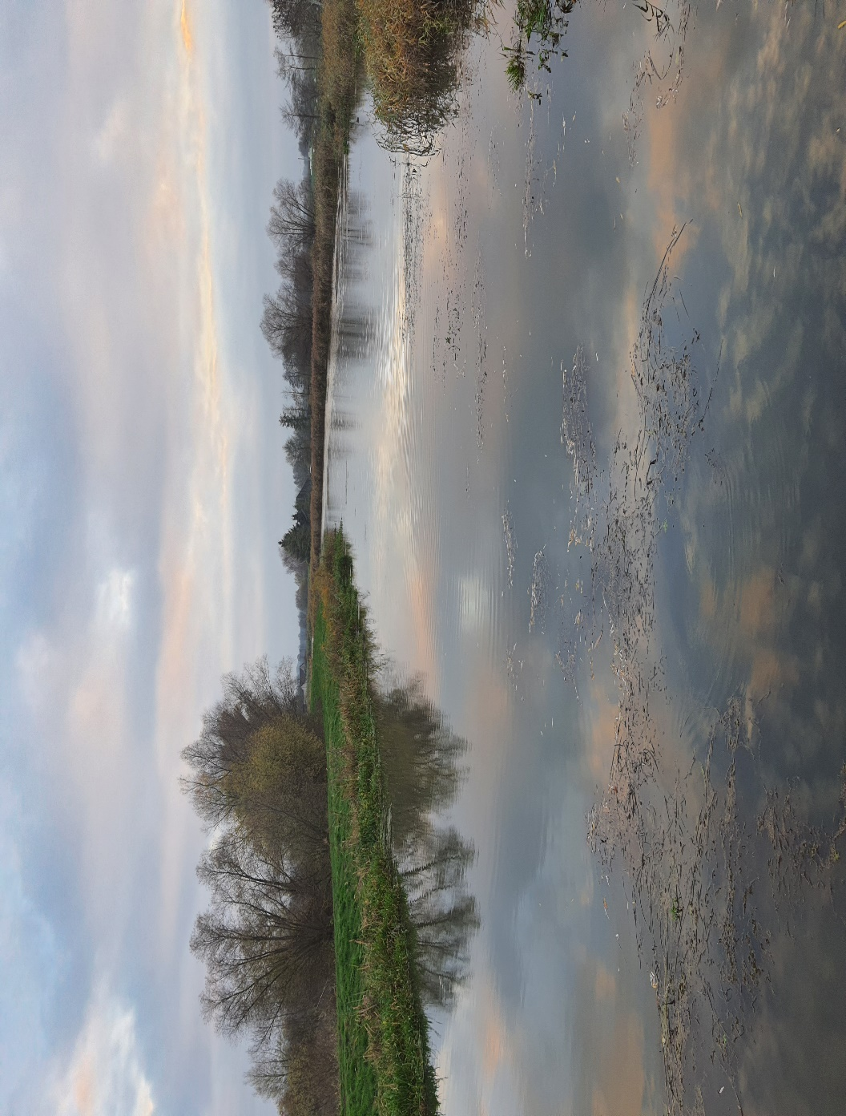

Zdjęcie nr 1- Rzeka Dzierzgoń, obręb Dzierzgonka, gmina Markusy, fotografia Urzędu Gminy w Markusach.

4.1 Rzeka Dzierzgoń, przebiega przez depresyjny odcinek Żuław Elbląskich na północ od Dzierzgonia przez Bągart, Stare Dolno i Dzierzgonkę uchodząc do jeziora Druzno. Odcinek ten był dawniej żeglowny (w 1944/45 rejsy statków Elbląg – Żukowo – Dzierzgonka, wcześniej nawet do Starego Dolna i Bągartu). W latach 50. i 60. statki spacerowe białej floty z Elbląga docierały do miejscowości Brudzędy Wielkie. Z uwagi na utrudniony dostęp do wody na całej linii brzegowej wały przeciwpowodziowe oraz występującą roślinnością tj. trzcina pospolita, pałka wąskolistna oraz tatarak, rzeka służy głównie celom wędkarskim.

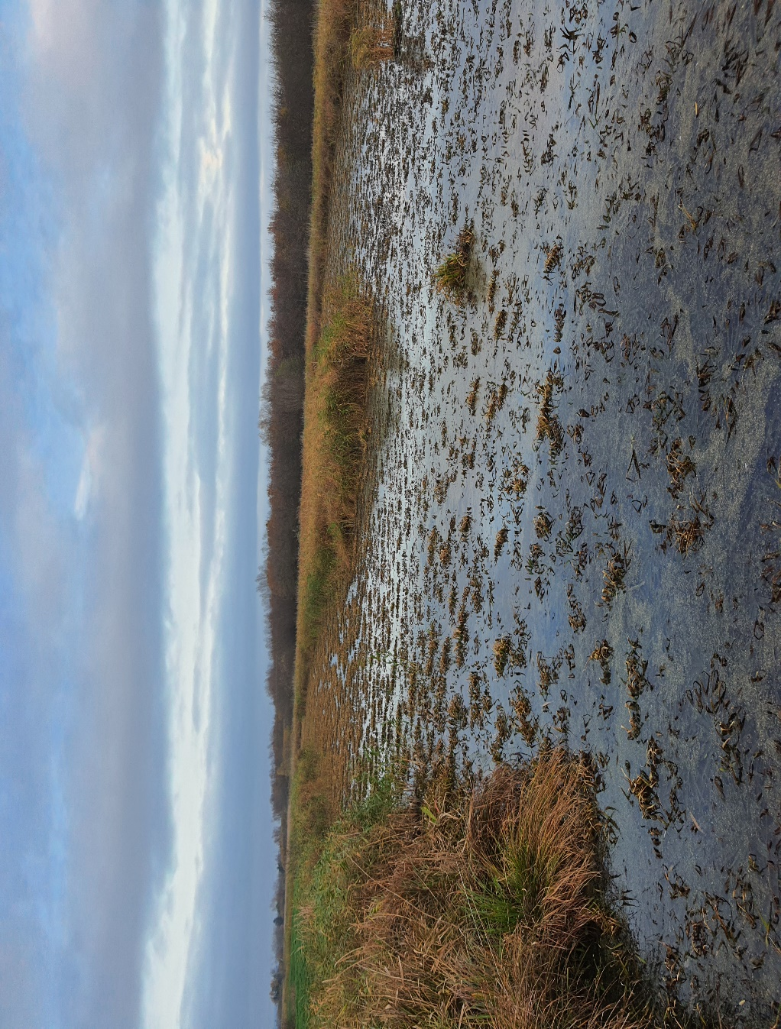
Zdjęcie nr 2- Rzeka Balewka, obręb Wiśniewo, gmina Markusy, fotografia Urzędu Gminy w Markusach.

4.2 Rzeka Balewka, jest to niewielka rzeka w powiecie Elbląskim. Jej długość to około 25 km, położona nad olszynowym lasem. Nurt jest praktycznie zerowy. Głębokość max 2,5-3m. Dno muliste, miejscami piaszczyste. Brzegi rzeki stanowią wały przeciwpowodziowe, porośnięte gęstą roślinnością, rzeka służy wyłącznie celom wędkarskim.

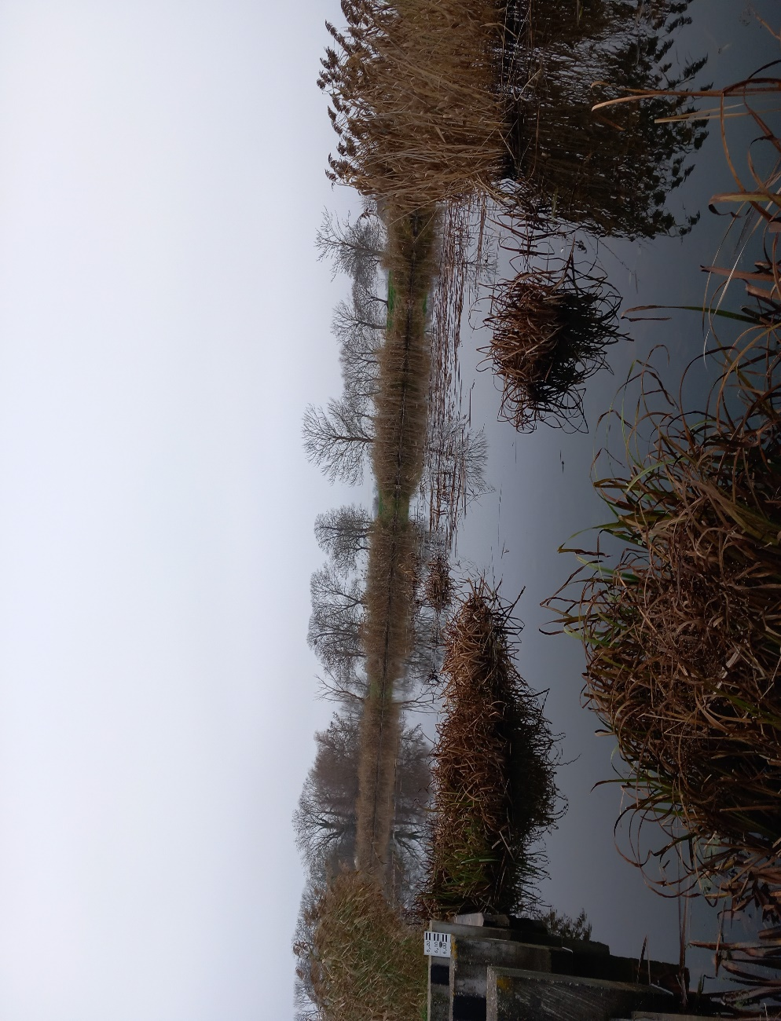
Zdjęcie nr 3- Rzeka Tina, obręb Jezioro, gmina Markusy, fotografia Urzędu Gminy
w Markusach.

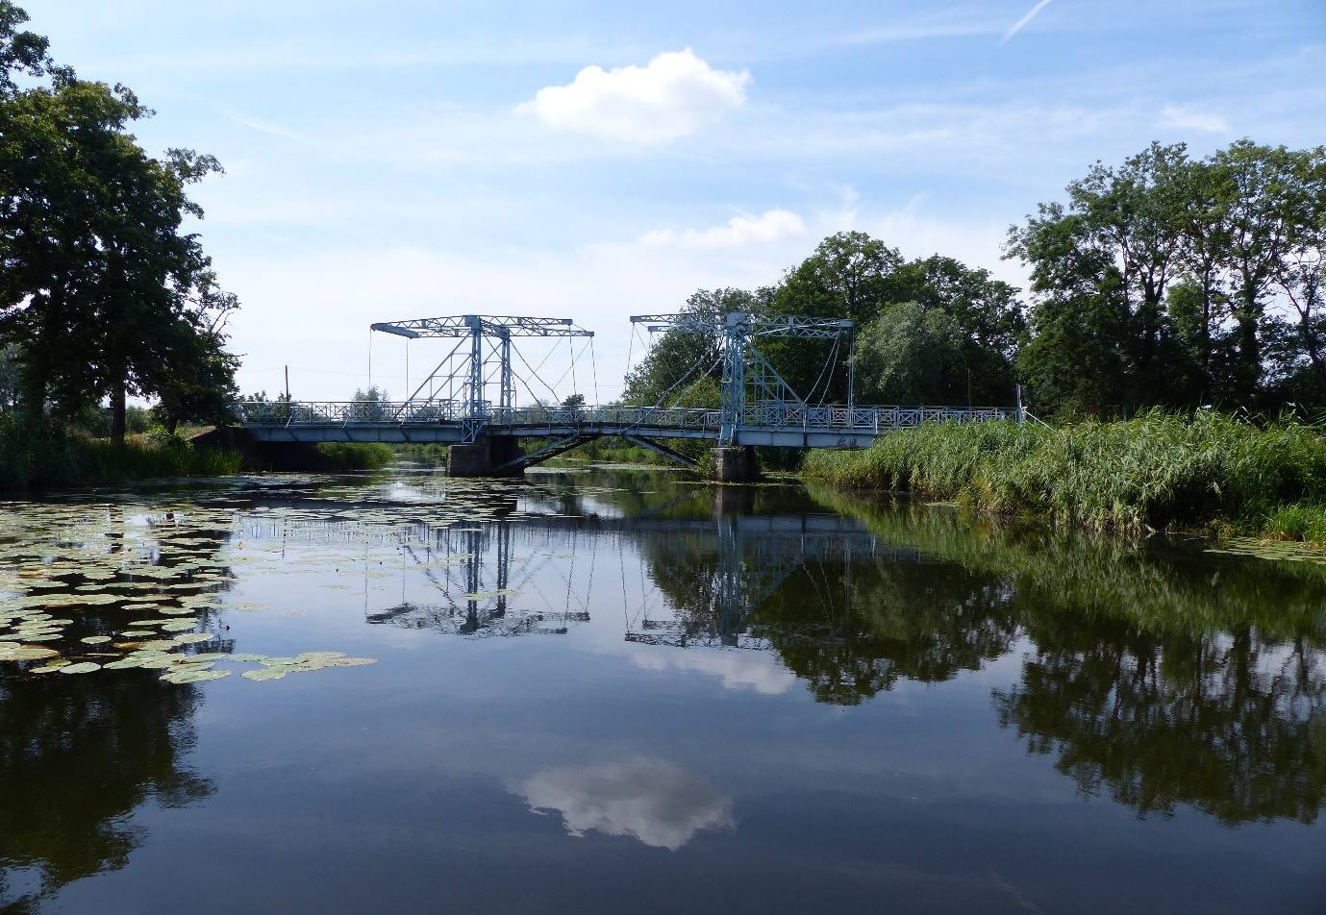
Zdjęcie nr 4- Rzeka Tina, obręb Jezioro, gmina Markusy, fotografia zdjęcia z patrolu motorowodnego Elbląskiego WOPR”

  - Rzeka Tina, rzeka na Żuławach Elbląskich, lewobrzeżny dopływ Elbląga o długości 40,03 km. W górnym biegu występuje pod nazwą Tina Górna. Wypływa z obszaru depresyjnego, odwadniając równocześnie obszar Żuław, przez który przepływa. Uchodzi do rzeki Elbląg. Brzegi rzeki stanowią obwałowania przeciwpowodziowe, porośnięte gęstą roślinnością, rzeka służy głównie celom wędkarskim.
W sezonie letnim patrol EL WOPR dociera do m. Jezioro w okolice mostu i nieco powyżej przy sprzyjającym stanie wody pod mostem w m. Tropy Elbląskie, na ratowniczej łodzi motorowej, natykając się na korzystających z rz. Tina kąpielowiczów osoby dorosłe i dzieci skaczące do wody i pływające wpław i na różnych niesprawnych urządzeniach wypornościowych.

Wniosek: Cieki płynące na terenie Gminy Markusy nie nadają się do kąpieli.
Miejsca nie wymagają szczególnego nadzorowania i oznakowania.

- Zagrożenie dla osób przebywających na obszarach wodnych na terenie Gminy Markusy.
Czynnikami wpływającymi na ilość osób korzystających z walorów rekreacyjnych
i turystycznych wód Gminy Markusy są pogodna aura i okresy wakacyjno — wypoczynkowe. Mimo, że na terenie Gminy Markusy nie stwierdzono występowania „dzikich” kąpielisk, należy liczyć się z zagrożeniami jakie niesie za sobą wejście do wody.
Szczególnie groźne sytuacje to: niedostateczne umiejętności pływania, pływanie pod wpływem alkoholu, wstrząs termiczny, nadmierne oziębienie organizmu, wchodzenie do wody przy schorzeniach, skurcze, skakanie do nieznanej wody, przecenianie swoich sił
i umiejętności, miejsca zarośnięte przez roślinność wodną, kąpiel w miejscach niewyznaczonych, w przypadku dzieci - brak nadzoru rodziców.

Zagrożenia dla osób kąpiących wynikają z:
- braku lub słabej umiejętności pływania, niewłaściwej oceny tych umiejętności bądź złego stanu zdrowia,
- odbywanie długich kąpieli w wodzie o zbyt niskiej temperaturze,
- odbywanie kąpieli podczas niesprzyjających warunków atmosferycznych np. burza, mgła porywisty wiatr,
- pływanie na czczo lub bezpośrednio po spożyciu posiłku,
- pływanie po zapadnięciu zmroku oraz w nocy,
- korzystania z miejsc nie przystosowanych do kąpieli- wpływania w strefy porośnięte roślinnością wodną lub w miejsca bagniste, wykonywania skoków do wody bez znajomości głębokości i występowania obiektów zanurzonych,
- odbywania kąpieli w stanie pod wpływem alkoholu lub środków odurzających.

- Telefony alarmowe

W razie zagrożenia bezpieczeństwa, zdrowia lub życia osób wykorzystujących obszar wodny do pływania, kąpania się, uprawniania sportu lub rekreacji na terenie Gminy Markusy należy kontaktować się z poniższymi numerami telefonu:

- Europejski numer alarmowy 112

- Policja
Komenda Miejska Policji w Elblągu
aleja Tysiąclecia 3, 82-300 Elbląg, tel. 47 734 15 55 lub 997

- Państwowa Straż Pożarna
Komenda Państwowej Straży Pożarnej w Elblągu
ul. Łęczycka 19, 82 - 300 Elbląg tel. 47 731 93 00 lub 998

- Pogotowie Ratunkowe tel. 999;

Elbląskie Wodne Ochotnicze Pogotowie Ratunkowe
ul. Robotnicza 68 82-300 Elbląg tel. 55 230 40 55;

Państwowa Stacja Sanitarno-Epidemiologiczna w Elblągu
ul. Królewiecka 195 82-300 Elbląg tel. 55 232 74 31

Podsumowanie
Na podstawie przeprowadzonej analizy zagrożeń dla osób przebywających na obszarach wodnych, w tym identyfikacji miejsc, w których występuje zagrożenie dla bezpieczeństwa osób wykorzystujących obszar wodny do pływania, kąpania się, uprawiania sportu lub rekreacji uznano, że na terenie Gminy Markusy nie występują kąpieliska. Akweny na terenie gminy wykorzystywane są głównie do wędkowania.
Z uwagi na specyfikę sieci hydrograficznej Gminy Markusy nie stwierdzono miejsc okazjonalnie wykorzystywanych do kąpieli i „dzikich plaż” wymagających oznakowania
i nadzorowania. Wymienione w przedmiotowym dokumencie cieki wodne należy obserwować i w przypadku wykorzystywania tych miejsc przez mieszkańców i turystów do kąpieli należy miejsca te uwzględnić jako „dzikie plaże” i oznakować zgodnie z rozporządzeniem.
Przedmiotowa analiza ma na celu uświadomienie osobom wykorzystującym obszar wodny do pływania, kąpania się, uprawiania sportu lub rekreacji o panujących zagrożeniach w obrębie obszarów wodnych oraz o obowiązku przestrzegania znaków. Przestrzeganie przez turystów i mieszkańców obowiązków zakazu może ocalić przed nieszczęśliwymi wypadkami. Kąpiel w miejscach niestrzeżonych, niedozwolonych i nieoznakowanych może prowadzić do tragedii.

